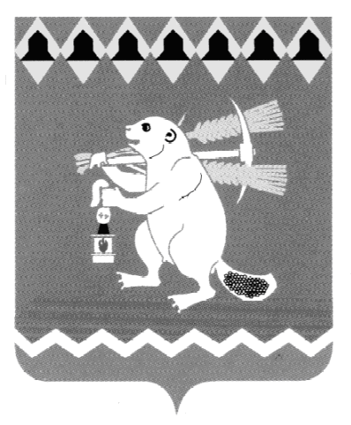
Администрация Артемовского городского округа
ПОСТАНОВЛЕНИЕ

от ____________ № _______

О подготовке и проведении праздника «Выпускник – 2017»
на территории Артемовского городского округа

В соответствии со статьей 16 Федерального закона от 06.10.2003 № 131 – ФЗ « Об общих принципах организации местного самоуправления в Российской Федерации», статьей 29.1 Устава Артемовского городского округа, в целях реализации муниципальной программы «Развитие системы образования Артемовского городского округа на период 2015 -2020 годов», утвержденной постановлением Администрации Артемовского городского округа от 19.08.2014 № 1128- ПА,

ПОСТАНОВЛЯЮ:
1. Провести на территории Артемовского городского округа праздник «Выпускник – 2017» 24 июня 2017 года.
2. Утвердить состав организационного комитета по подготовке и проведению праздника «Выпускник – 2017» на территории Артемовского городского округа (Приложение 1).
3. Утвердить план подготовки и проведения праздника «Выпускник – 2017» на территории Артемовского городского округа (Приложение 2).
4.Опубликовать постановление в газете «Артемовский рабочий» и разместить на официальном сайте Артемовского городского округа в информационно – телекоммуникационной сети «Интернет» (www.artemovsky66.ru).
5. Контроль за исполнением постановления возложить на заместителя главы Администрации Артемовского городского округа по социальным вопросам Темченкова С.Б.

Глава
Артемовского городского округа А.В.Самочернов

